计算机学院高级语言程序设计课程实验报告

实验题目：实验二、函数实践 |  | 学号：202300130183
日期：2024年3月4日 | 班级： 2023级智能班 | 姓名： 宋浩宇
Email：202300130183@mail.sdu.edu.cn
实验目的：
1.掌握函数的定义和调用方法。
2.练习使用重载函数、系统函数，区别不同参数传递的方法
3.学习使用VS 2019调试功能，使用Step Into追踪到函数内部

实验软件和硬件环境：
实验软件：Windows 11 家庭中文版(x64) Visual Studio 2022
硬件环境：处理器：13th Gen Intel(R) Core(TM) i9-13980HX 2.20 GHz
RAM 32.0 GB (31.6 GB 可用)

实验步骤与内容：
第3章1.(1)
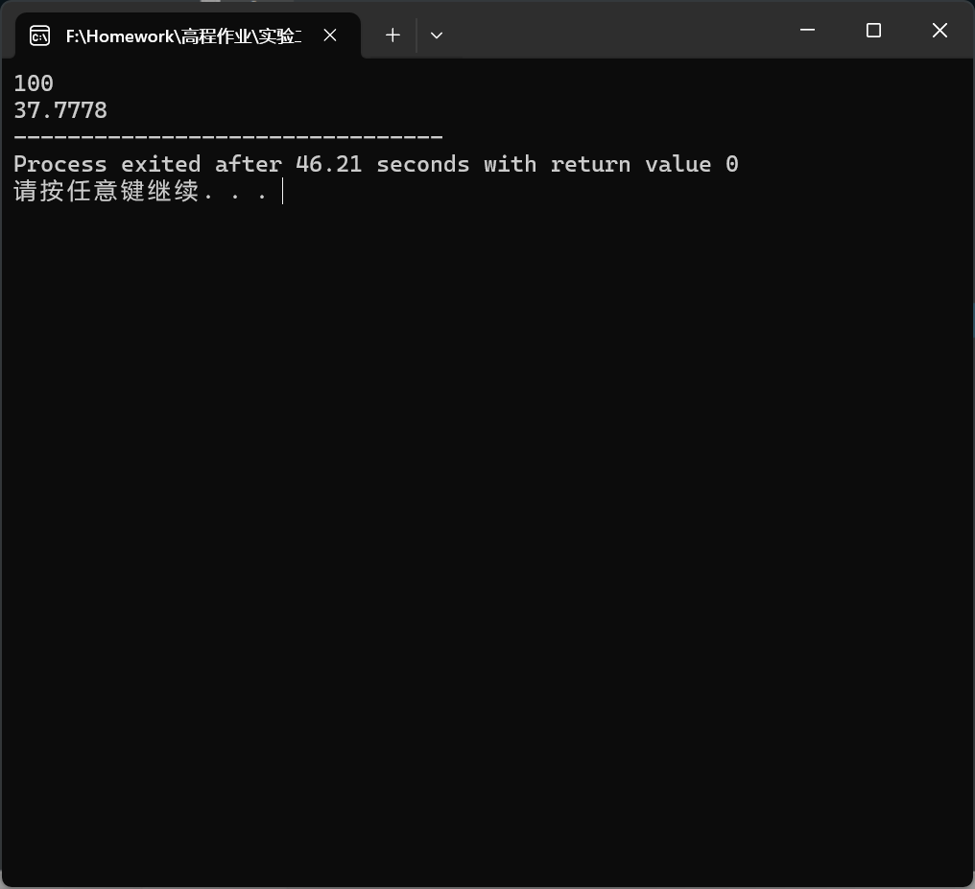
第3章1.(2)
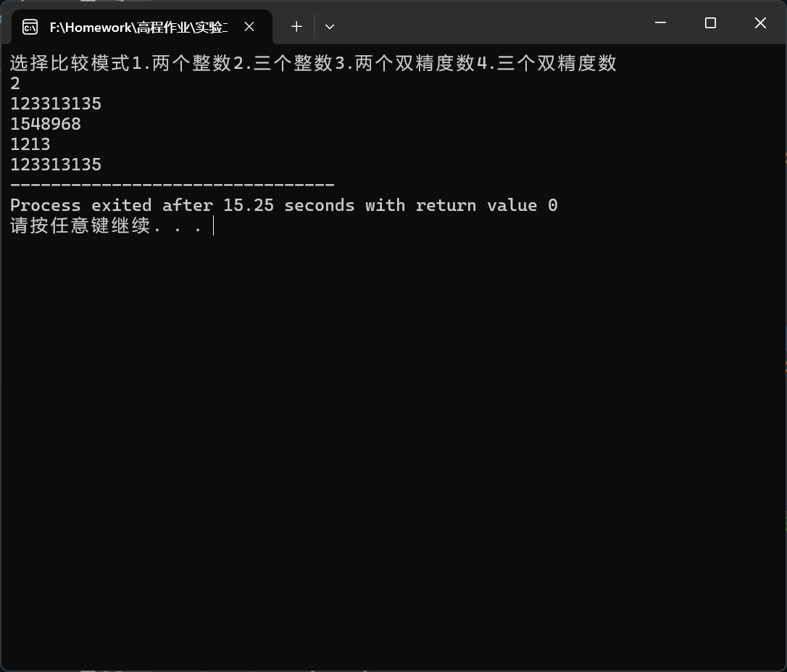
第3章1.(3)
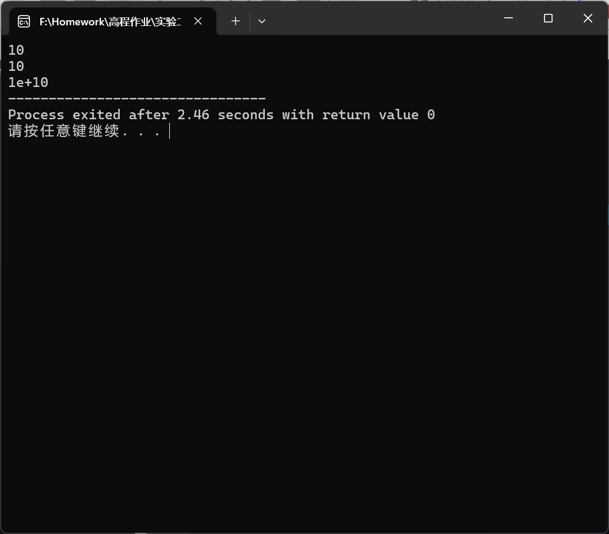
第3章1.(4)
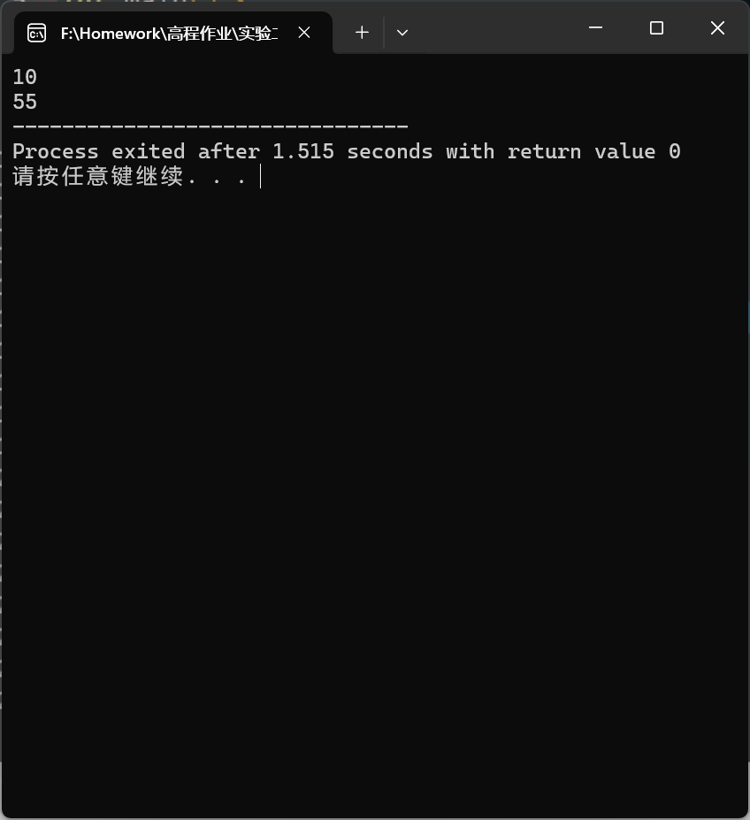
第3章3.第一次是因为a被初始化为1，直接输出a就是输出1；第二次是因为fun函数中将被导入的变量设置为了3，再输出就是输出3；第三次是因为fun函数中导入的a实际是导入的右值即a的值1，在fun函数中使用的另一个变量来存储这个1，在对那个变量进行修改，因此a本身的值没有受到影响依旧是1，所以第三次输出1。
第3章4.第一次是因为a被初始化为1，直接输出a就是输出1；第二次是因为fun函数中将被导入的变量设置为了3，再输出就是输出3；第三次是因为fun函数中导入的是一个引用，即这个函数中的a本身就是主函数里定义的a的别称，因此在函数中设置a=3就因为这个a是引用从而改变了a变量本身的值，因此第三次输出的是3。
第3章5.
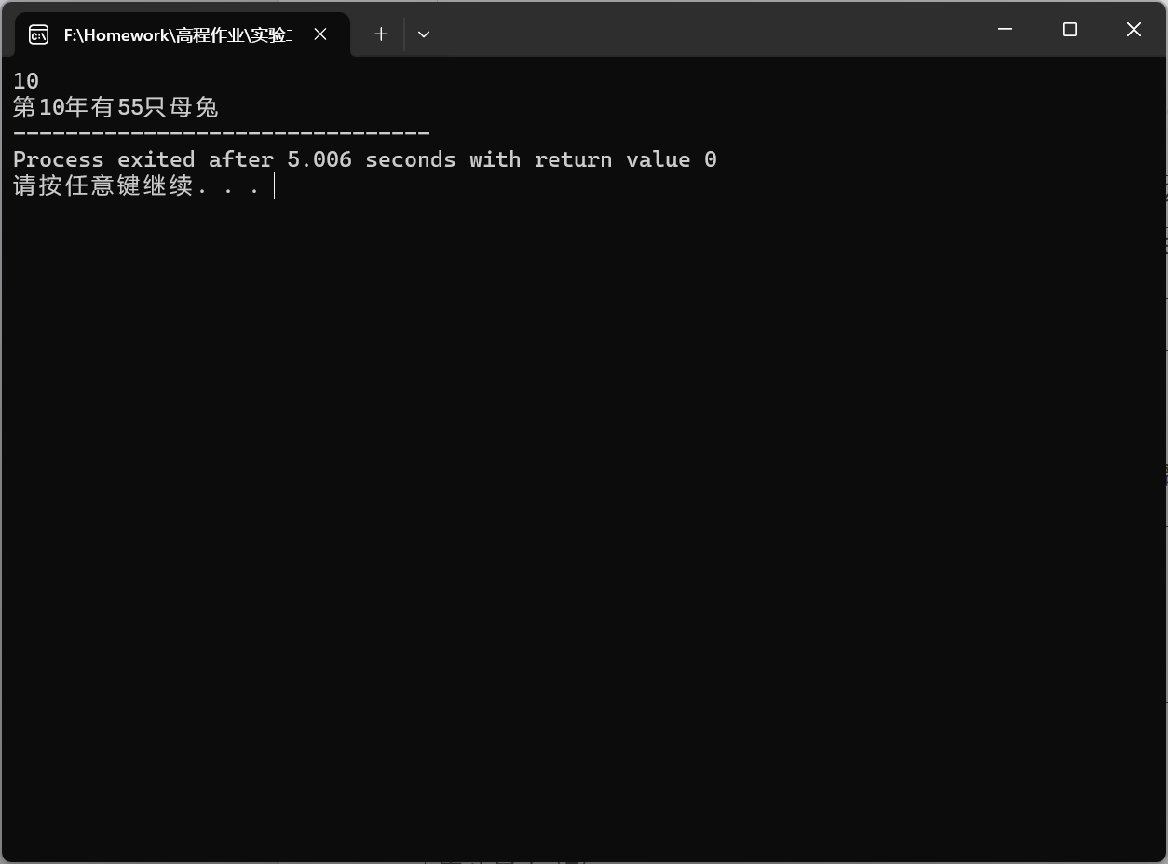
第3章6.
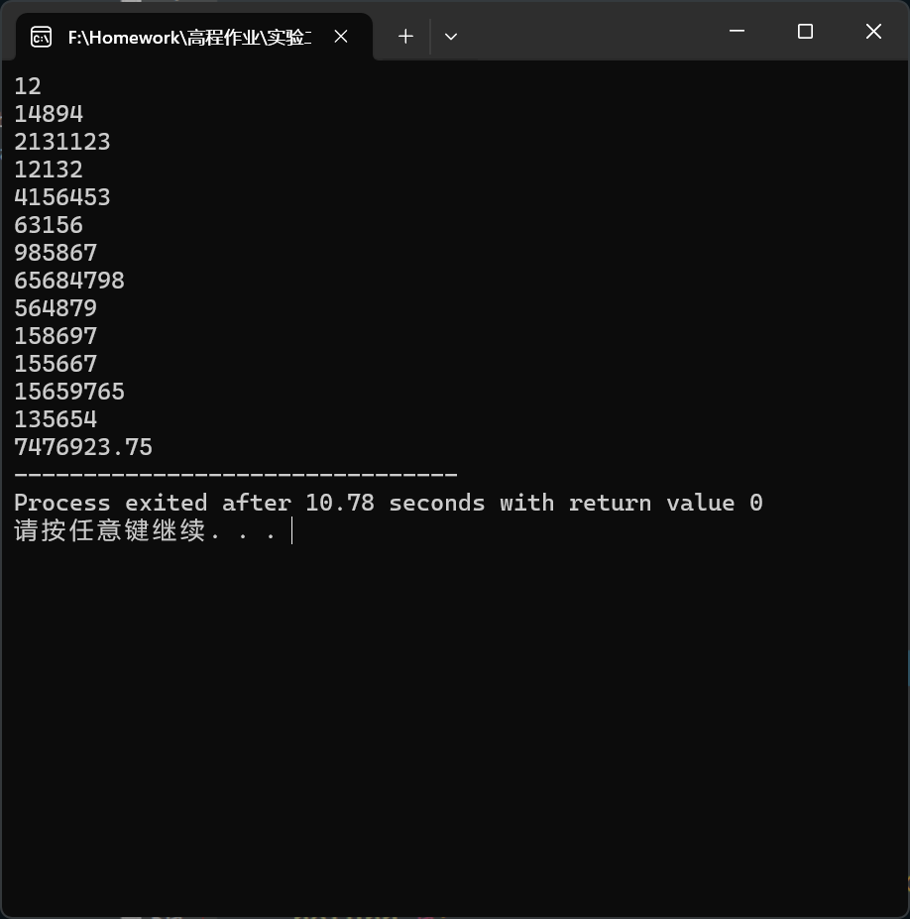
第3章7.
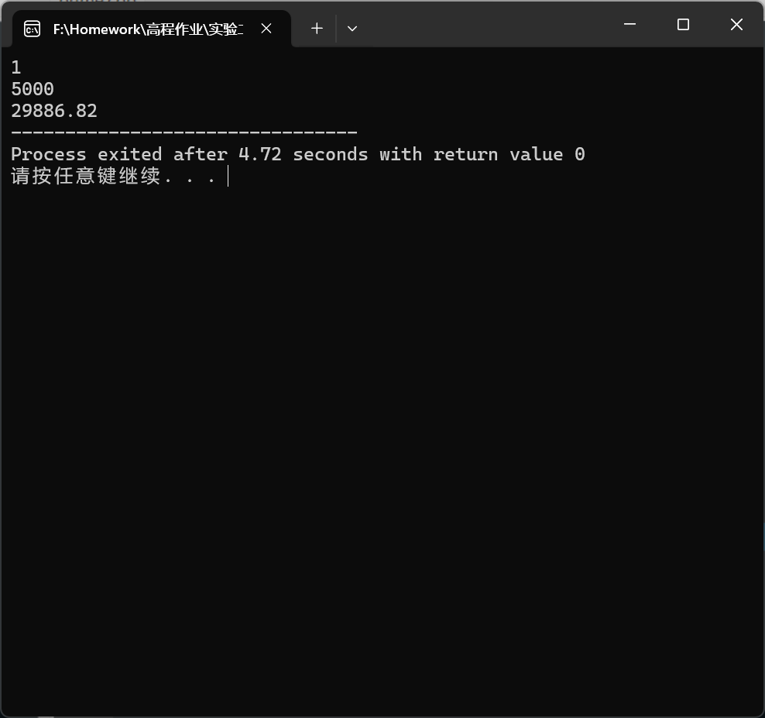
第3章8.
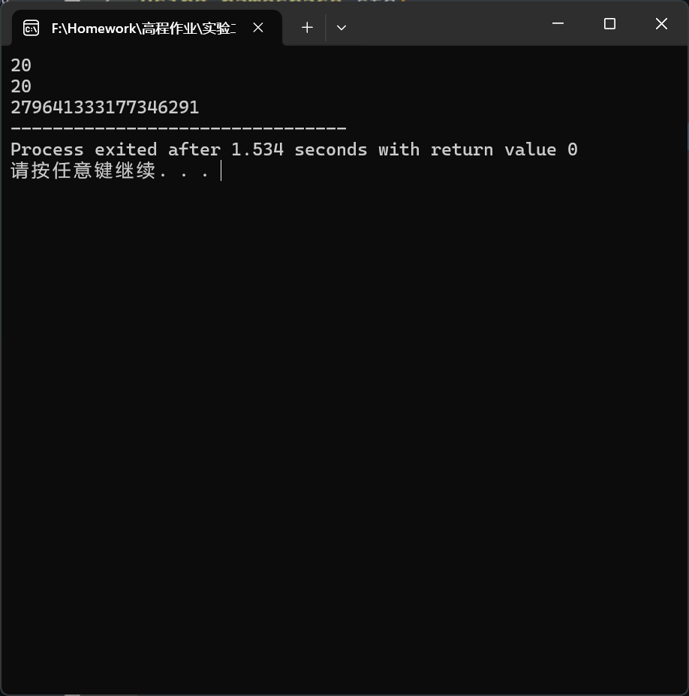

结论分析与体会：
掌握了函数重载的概念和实际做法，掌握了引用作为函数形参的效果，学习了visual studio的调试功能以及使用Debug中的Step Into追踪到函数内部这种调试方法。

就实验过程中遇到的问题及解决处理方法（如有）：
未遇到问题

